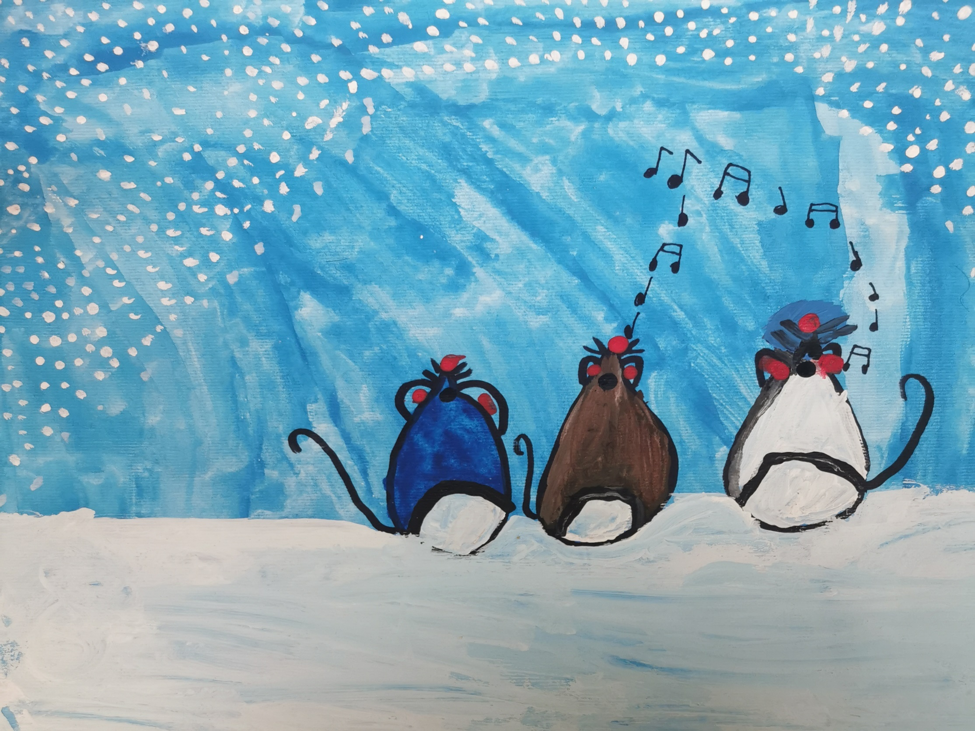

**NOVOLETNI BAZAR KOČEVSKIH ŠOL IN VRTCA KOČEVJE**

**KDAJ: sreda, 11. 12. 2024 ob 17:00**

**KJE: prireditveno prizorišče - park Gaj**

**Učenci in učitelji smo ustvarjali in pripravili veliko lepega in uporabnega. Z vašo pomočjo bomo obogatili naš šolski sklad.**

**Že vnaprej se vam iz srca zahvaljujemo in komaj čakamo, da se srečamo pri stojnicah naše šole.**

**Lep zimski pozdrav**

**Učenci in učitelji OŠ Ljubo Šercer**

TOPLO VABLJENI NA NOVOLETNI BAZAR KOČEVSKIH OSNOVNIH ŠOL IN VRTCA KOČEVJE

V ČETRTEK, 14. 12. 2023, OD 17.00 URE DALJE

NA PRIREDITVENO PRIZORIŠČE V GAJU.

UČENCI IN UČITELJI SMO USTVARJALI ZA VAS,

POIŠČITE NAŠO STOJNICO IN

Z VAŠO POMOČJO BOMO OBOGATILI NAŠ ŠOLSKI SKLAD.

ŽE VNAPREJ SE VAM ZAHVALJUJEMO. IN VAS VESELI PRIČAKUJEMO.